5. Salon
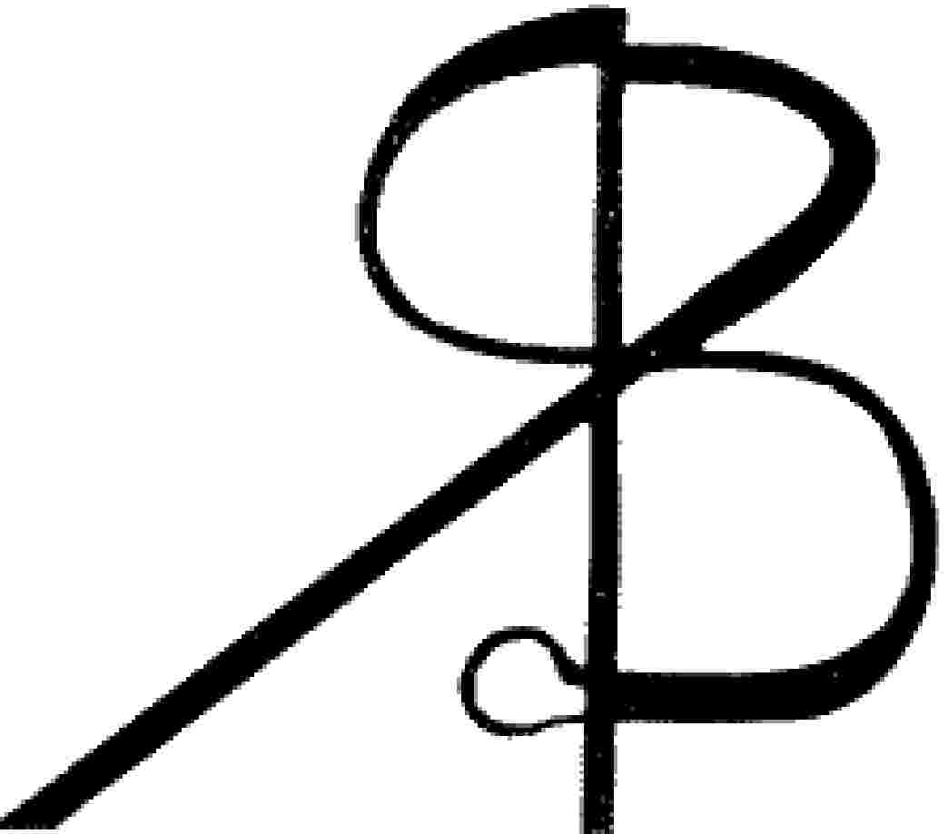
21. November 2015

Mode & Literatur & Musik

Schwanenegesang

PROGRAMM

Begrüßung

Anonym - Zogen einst fünf wilde Schwäne Ulrike Kamps-Paulsen, Mezzosopran
Ralph Rotzoll, Klavier

Wolke wohin? Ursula Contzen
Nach Süden Uta Harst
Laub Mechthild Bordt-Haakshorst
Sog Ursula Contzen
Am Ende Rohna Buehler
Puisque tot passe Ursula Contzen

Edvard Grieg - Solveigs Lied Ulrike Kamps-Paulsen, Ralph Rotzoll,
Ein Schwan
Im Kahne

Lautlos fielen die Blätter Uta Harst
Januszeit Ursula Contzen
Was Mechthild Bordt-Haakshorst
Die Wahrheit über Odysseus Uta Harst

Joseph Haydn - The Mermaids Song
F. Mendelssohn-Bartholdy - Neue Liebe Ulrike Kamps-Paulsen, Ralph Rotzoll

Abschied Mechthild Bordt-Haakshorst
Aufbruch Rohna Buehler
Sommerende Ursula Contzen
Flieg Flieg! Rohna Buehler

Franz Schubert - Das Fischermädchen Ulrike Kamps-Paulsen, Ralph Rotzoll
- Ständchen

-------------------------------------------------------------------------------------------------

Kaffee, Kuchen und
Zeit für Mode und neue Ideen.

